微生物限度检测仪JC-WX600C
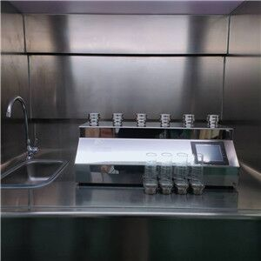
一、产品介绍
JC-WX600C微生物检验仪是依据药典相关规定设计制造的微生物检测检查用设备，该产品使用高性能隔膜泵，直接排液，无需抽滤瓶，并可通过不同泵头配合滤杯或检测培养器，形成完整的薄膜过滤装置。检测时将供试液通过薄膜过滤，将供试液内的微生物截留在滤膜上，然后培养形成肉眼可见的菌落并进行计数，以检测供试品内的含菌量。此类产品适用于水质，药品、饮料等产品的微生物检查。
二、产品特点
1. 内置微型高性能隔膜泵，噪音低，无需抽滤瓶，直接排液，使用更方便；
2. 触摸屏人机界面，运行状况一目了然，操作简单直观；
3. 日期、时间显示,便于操作人员掌握时间；
4. 六个泵头可同时启停，也可控制，工作效率高；
5. 泵头易拆装，可121℃湿热灭菌；
6. 泵头可用火焰快速灭菌，方便连续实验操作；
7. 不锈钢机壳经镜面抛光，表面光洁平整，便于清洁；
三、产品参数
1. 电源：AC 220V/50Hz
2. 功率：180W
3. 噪音：≤ 60dB(A)(负载)
4. 流量： ≥ 1200ml/min（单泵头流量）/ 1500ml/min（单泵头流量）(P)
5、重量： 10kg（PF47 泵头）／ 12kg（PS60 泵头）/10.5KG(配PF60泵头)/10KG(PB47泵头)
6. 外形尺寸：76×24×12cm
适用耗材：S60 培养器、F47/F47-R250 滤杯（Φ47mm 微孔滤膜）、F60-R250滤杯（Φ60mm 微孔滤膜）、F47B系列滤杯
应用领域：
制药：纯化水、注射用水以及其他药品及制剂微生物限度检查
疾控：空调冷凝水、生活饮用水等水质的细菌总数检查，致病菌检测
食品：饮料、矿泉水、纯净水的菌落总数检查
化工：各种需测试微生物的水样检测

